

**2014青少年成長體驗營**

財團法人罕見疾病基金會

**GO～sports**

HI 親愛的青少年朋友們：

你是否每每看到大家奔馳在運動場上，自己卻因為身體限制卻不能一同參與體育課的狀態感到孤獨嗎？當看見大家可以合作打球運動的狀態是否感到很羨慕呢？這次不用感到孤獨，不用感到羨慕，今年透過青少年營我們將設計一連串符合大家的體育課程，讓大家一起奔馳運動場，一起GO～SPORTS。

每年豐富的青少年營，都是大家引頸期盼的活動。今年的青少年營更特別邀請到國立體育大學適應體育學系、國立台北護理健康大學、義大犀牛教練、台電女籃防護員來為大家專業授課，想要一探究竟這運動課程有多精彩嗎？想要在運動場上奔馳流汗嗎？歡迎大家一起加入我們一起GO～SPORTS！

 ●活動時間：103年6月7日、8日，兩天一夜

●活動地點：國立體育大學(桃園縣龜山鄉文化一路250號)

●住宿地點：樸園渡假會議中心。

●主辦單位：財團法人罕見疾病基金會

●協辦單位：社團法人台灣弱勢病患權益促進會

●參與對象：12歲～22歲罕見疾病青少年

●預定人數：30人

●報名截止日：即日起至5月28日

●報名方式：郵寄(104台北市中山區長春路20號6樓 病患服務組收)

傳真(02-2567-3560傳真後請來電確認)【報名表如附件】

 ●洽詢電話：02-2521-0717分機164 承辦人：陳玠譜社工員

**●活動流程**

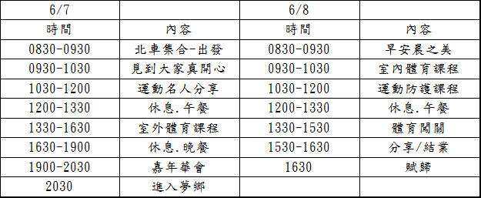



重要訊息告知！

1. 交通方式：

●6/7去程：0830台北東3門集合，搭乘一般/復康遊覽車至國立體育大學。

自行前往者，請於0900自行至國立體育大學集合。

●6/8回程：搭乘一般/復康遊覽車至台北東3門解散，預計1730前抵達。

自行接送者，請於1630至國立體育大學教學大樓接送。

1. 住宿相關：

●為鼓勵病友體驗獨立自主生活，並考量團體活動便利，參與活動者一律住宿。

除有特殊需求者，可接受當日來回自行接送。並於報名表上告知。

●本次住宿地點於活動地點之客房，因當日介於棒球隊移訓，故只提供五人房，

本會將統一安排4-5人為一間，如有特殊需求再自行告知，會予以協調。

●為鼓勵青少年能有兩天一夜生活自主體驗，給孩子獨立學習的機會，並讓父母

獲得喘息，父母可視青少年狀況選擇是否陪同住宿。因此次房型受限，若需陪

同住宿又須同房者，會安排與其他家庭同住。如您願意讓孩子與其他學員單獨

同住，請於報名表中勾選，家屬部分會再安排與其他家屬同房。

1. 費用說明：

●病友一人+家屬一人參加，全額免費。

●如有第二名家屬欲參加，需自費500元之住宿與餐點費(費用當日繳交)。

1. 其他：

●此次課程不再另外安排家長課程，歡迎各位家長與孩子一同參與活動，一同

GO～SPORTS流流汗。

●有其他相關建議，都可於報名表內提出。

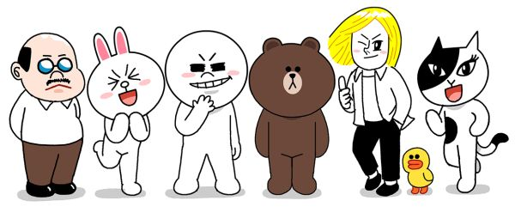



快來報名!



國立體育大學怎麼去?(供自行前往者參考)

**1.自行開車/**高速公路下林口交流道，經長庚醫院，走文化一路往龜山方向直行到底，即達中正體育園區（國立體育大學及長庚大學位於園區中）。

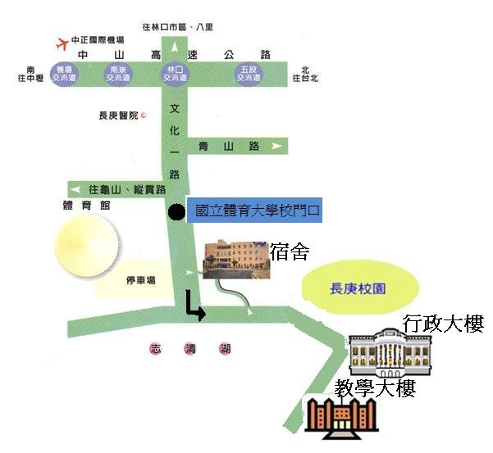**2.三重客運（往長庚大學）/**台北市政府走仁愛路經國父紀念館、國泰醫院，轉敦化北（南）路經市立體育場，台北長庚醫院到松山機場，轉民權東路經松江路經行天宮，上高速公路，下林口交流道，繞經林口國宅，經文化二橋後再經林口長庚醫院，轉文化一路到底，即可達中正體育園區（國立體育大學）。   
**3.桃園客運/**自桃園火車站搭桃園客運（因直達園區之班車較少，可先前往林口長庚醫院再行轉車）繞經龜山鄉市區經林口長庚醫院轉文化一路到底，即可達中正體育園區（國立體育大學）。   
**4.地圖指引/**

**在這裡報到喔!**

|  |  |  |  |  |  |  |  |
| --- | --- | --- | --- | --- | --- | --- | --- |
| 病友姓名：  2014青少年運動體驗營-GO～SPORTS報名表 | | 性別： | | | 病友編號：(詳見信封上編號) | | |
| 生日：(保險用) | | 身分證：(保險用) | | | 疾病名稱： | | |
| 連絡電話：  手機：(當天會攜帶手機) | | 緊急連絡人(非同行者)： 關係：  電話： | | | | | |
| 通訊地址： | | | | | | | |
| 輔具使用：□無 □普通輪椅 □特製輪椅 □電動輪椅 □特製推車 □其他___________ | | | | | | | |
| 交通方式：6/7去程□0830台北火車站東3門集合【□一般遊覽車 □復康遊覽車】  □自行前往國立體育大學  6/8回程□回台北火車站東3門解散【□一般遊覽車 □復康遊覽車】  □自行自國立體育大學離開 | | | | | | | |
| 飲食情形：□一般 □素食 □其他特殊情形___________________________________ | | | | | | | |
| 健康評估：請詳填附件【活動安全同意書】及【身體狀況評估表】 | | | | | | | |
| ※活動期間是否同意本會志工及工作人員進行拍照錄影…等紀錄，並放置於網站及會刊上。  □同意 □不同意 | | | | | | | |
| **◎家屬資料(全程參與之家屬需填寫，含餐點住宿(一人)，第二人須收費，不另開家長課程)** | | | | | | | |
| 姓名： | 性別： | | | 關係： | | | 生日：(保險用) |
| 身分證：(保險用) | | | 手機：(當天會攜帶手機) | | | 飲食：□一般 □素食 | |
| 交通方式：6/7去程□0830台北火車站東3門集合【□一般遊覽車 □復康遊覽車】  □自行前往國立體育大學  6/8回程□回台北火車站東3門解散【□一般遊覽車 □復康遊覽車】  □自行自國立體育大學離開 | | | | | | | |
| 住宿：□可讓孩子獨立學習，與其他學員同住，另安排家屬同房。  □孩子有照顧需求，需與家屬同房  **※因巧遇棒球隊移訓，故只提供五人房，家屬欲與孩子同房，屆時會安排與其他家庭同住。** | | | | | | | |



請將報名表郵寄至104台北市中山區長春路20號6樓罕見疾病基金會 病患服務組收

或傳真(02)2567-3560，傳真完務必來電確認，(02)2521-0717#164陳玠譜社工員，謝謝！

**※因活動內容與場地限制，故報名後會經本會篩選，確定入選者將於**

**5月30日電話通知，未錄取者不另行通知。不便之處請見諒！**